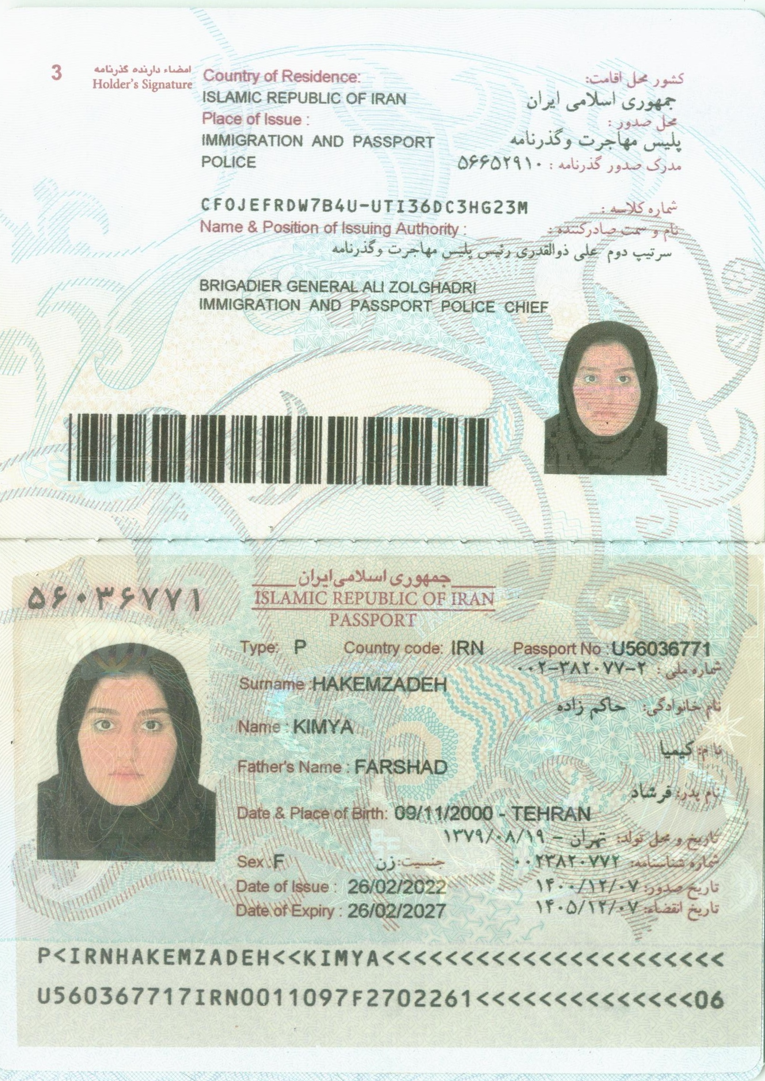

***Перевод с английского языка на русский язык***

**ПАСПОРТ**

**ИСЛАМСКАЯ РЕСПУБЛИКА ИРАН**

**Фото**

**Паспорт номер: U56036771**

**Фамилия: ХАКЕМЗАДЕХ**

**Имя: КИМИЯ**

# **Имя отца: ФАРШАД**

# **Дата и место рождения: 09/11/2000 - Тегеран**

**~~Пол~~: женский**

***Дата выдачи*: 26/02/2022**

**Действителен до: 26/02/2027**

**Страна проживания: Исламская Республика Иран**

**Место выдачи: Управление иммиграции и паспортизации**

**длинный номер: CFOJEFDW784U-UTI36DC3HG23M**

**Имя и должность должностного лица: Бригадный генерал  
Али Золгадри –**

**Начальник управления иммиграции и паспортизации**

**Подпись владельца: -**

**ФОТО**